球差校正透射电镜送样单

姓名： 单位： 联系方式：

**样品名称**___________ **订单号**_______

**注意事项：**

**1、平台有多台球差电镜资源，具体拍摄费用也不一样，我们会根据具体要样品拍摄要求和时间来合理安排。**

**2、所有的样品拍摄之前需要用高分辨TEM预观察，预观察前可以与老师沟通下预观察的要求，确保样品制备成功，测试老师会根据TEM的结果评估拍摄的难度和成功率**

|  |  |
| --- | --- |
| 实验具体信息 | |
| **样品数** |  |
| **样品成分及形态** | 成分：  形态：（粉末,薄膜,液体） 大小： |
| **制样要求** | □ 自己制样 □ 老师制样 （建议根据之前自己拍该样品高分辨的经验制样）  具体要求：分散剂□**乙醇/□水**；是否超声**□是/□否 , 需要超声 min**（一般2-5分钟）；所需铜网**□微栅铜网/□超薄碳膜**（载网要求要跟负责老师沟通） |
| **选择球差类型**  **以及测试项目** | □STEM球差 ：□EDS点扫，□EDS线扫，□Mapping，□HAADF，□EELS |
| □TEM球差：□高分辨形貌，□衍射 |
| **是否含铁钴镍锰** | □是，□否 **吸铁石能否吸动: □** 能，□不能（能吸动的不做） |
| **单原子元素负载量** | （拍单原子的需要填） |
| **是否需要指定晶带轴** | □是， 请指明： □否 （拍晶体原子相的需要填） |
| **制备过程是否含有机物** | □是，□否 |
| **是否回收** | □是，□否 |
| **是否确认测试内容** | □是，□否 |
| **是否确认上述测试要求** | □是，□否（最终测试结果以测试单为准，测试单以外的要求不在本次测试内） |

**具体要求**

1. **请清晰简洁描述拍摄要求：**

**二、TEM参考图（本样品拍过的图片）：**

**三、SEM参考图（本样品拍过的）**

**四、EDS**

EDS关注元素：

EDS位置说明：

**五Mapping**：

关注元素：

拍摄位置说明：

参考图（本样品）：

**六STEM:**

拍摄要求：

参考图：

**七 EELS：**

拍摄位置说明：

关注元素：

**对应元素能量值范围（如不填写，按默认值测）：**

**八、衍射（球差衍射和普通透射效果一样，不建议用球差做）**

做过XRD的附上XRD曲线图：

参考图：

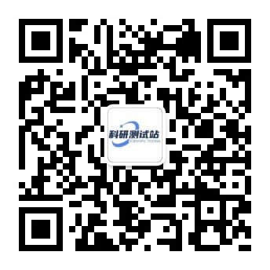

更多优惠，请关注公众号

提供各类材料测试，提供论文润色绘图翻译、材料生物合成设计实验、谱图成分分析、理论模拟计算、计量校准、无损检测、环境检测等服务，提供实验试剂、实验仪器与耗材等渠道。本平台由高校老师及企业联合打造，具有专业硕博团队，为广大科研工作者提供交流平台，分享科研资讯、科研软件、就业指导等信息